Perl上机练习3

目的：熟悉perl的子程序及参数调用

熟悉perl的格式输出

1. 子程序

1.1写一个名为total 的子程序，返回（1，5，2，7，3，1）的和并输出到屏幕。结合下面的程序来练习，它检测此子程序是否正常工作。

my @fred = qw{ 1 3 5 7 9 };

my $fred_total = &total(@fred);

print "The total of \@fred is $fred_total.\n";

print "Enter some numbers on separate lines: ";

my $user_total = &total(<STDIN>);

print "The total of those numbers is $user_total.\n";

* 1. 利用上题的子程序，写一个程序计算从1 到1000 的数字的和

1.3 写一个子程序，名为above_average，将一列数字作为其参数，返回所有大于平均值的数字。利用下面的程序进行测试：

my @fred = &above_average(1..10);

print "\@fred is @fred\n";

print "(Should be 6 7 8 9 10)\n";

my @barney = &above_average(100, 1..10);

print "\@barney is @barney\n";

print "(Should be just 100)\n";

1. perl的格式输出

文件:/home/shenwk/perl_practice/test3_file/form_test

上述文件一共4列，共1000行，要求读入文件后输出如下格式（存放到一个新的文件）：

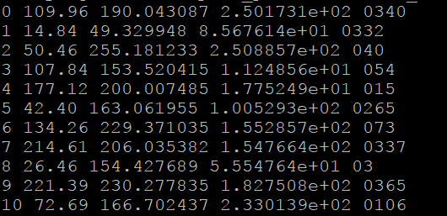

第一列为行ID，第二列要求小数点后保留2位小数，第三列要求字符位数不超过10位，第四列要求以科学记数法输出，第五列以16进制的格式输出